日本ゴム銃射撃協会入会案内
ご入会にあたっては必ず本会規約をご確認ください。 念のため、規約より入会に関する部分を抜粋、要約致します。
●基本的に入会資格に条件はありません。（第3条／第1項）
●入会金、会費など一切費用は掛かりません。（第3条／第5項）
●退会は随時承ります。（第3条／第3項）
●地域で一番乗りの成人の方には支部長になっていただきます。（第4条／第5項）
●会員証を発行します。（第3条／第4項）
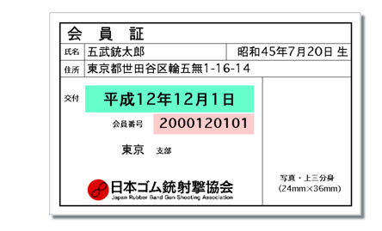
ご入会ご希望の方は、下記会員登録フォームをご利用頂くか、登録フォームの下に記載する メールアドレスにご一報ください。 いずれの場合も事務手続きの関係でご希望頂きましてから会員証のお届けまで2週間程度かか る場合がございます。あらかじめご了解ください。また、各種ご案内等は原則として掲示板や ホームページで行います。大きなイベント等ではメールによるご案内を実施する場合がありま す。

